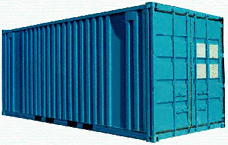
Габариты морских контейнеров

Стандартный контейнер, Стандартный сухой контейнер, Dry Container
Стандартный контейнер - самый распространенный тип контейнеров. Применяется для перевозки большого ассортимента грузов, пригодных по габаритам для затаривания в контейнер и не требующих соблюдения особых условий перевозки.
Стандартный контейнер представляет собой прямоугольный ящик стандартных габаритов из рифленого металла с дверями в одном торце. Внутри как правило настилается деревянный пол.
Распространенные обозначения:
Стандартный 20-футовый контейнер: 20 Dry Freight Container, 20 foot, 20 dv, 20 dc
Стандартный 40-футовый контейнер: 40 Dry Freight Container, 40 foot, 40 dv, 40 dc
Высокий 40-футовый контейнер: 40 Dry High Cube Container, 40 High Cube, 40 HC
Контейнер повышенной вместимости 45-футовый: 45 Dry High Cube Container, 45 High Cube, 45 HC

3-тонный контейнер
Грузоподъемность, тонн  Размеры контейнера внутренние, м (Длина*Ширина*Высота)  Размеры дверного проема, м (Ширина*Высота)  Объем контейнера внутренний, м³. | 3  1,93*1,22*2,13  1,22*2,09  5,16

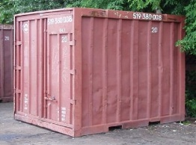5-тонный контейнер
Грузоподъемность, тонн  Размеры контейнера внутренние, м (Длина*Ширина*Высота)  Размеры дверного проема, м (Ширина*Высота)  Объем контейнера внутренний, м³. | 5  2,51*1,95*2,12  1,95*2,10  10,4

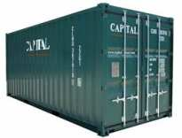20-тонный контейнер
Грузоподъемность, тонн  Размеры контейнера внутренние, м (Длина*Ширина*Высота)  Размеры дверного проема, м (Ширина*Высота)  Объем контейнера внутренний, м³. | 20  5,86*2,33*2,19  2,28*2,13  30,6

24-тонный контейнер
Грузоподъемность, тонн  Размеры контейнера внутренние, м (Длина*Ширина*Высота)  Размеры дверного проема, м (Ширина*Высота)  Объем контейнера внутренний, м³. | 24  5,86*2,33*2,35  2,28*2,26  32,7

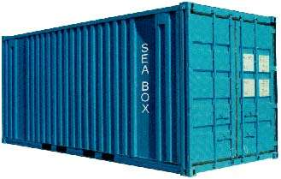20-футовый стандартный контейнер
Грузоподъемность, тонн  Масса тары контейнера, тонн  Максимальная загрузка контейнера, тонн  Размеры контейнера внутренние, м (Длина*Ширина*Высота)  Размеры дверного проема, м (Ширина*Высота)  Объем контейнера внутренний, м³. | 24  2,08  21,92  5,93*2,33*2,38  2,33*2,29  33,9 | 52910 lbs  4585 lbs  48325 lbs  19’5.75"*7’8*"7’9.75"  7’8"*7’6.25"  1197.25 cu. ft.

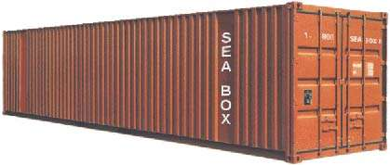40-футовый стандартный контейнер
Грузоподъемность, тонн  Масса тары контейнера, тонн  Максимальная загрузка контейнера, тонн  Размеры контейнера внутренние, м (Длина*Ширина*Высота)  Размеры дверного проема, м (Ширина*Высота)  Объем контейнера внутренний, м³. | 30,48  3,9  26,58  12,02*2,35*2,39  2,34*2,28  67,7 | 67200 lbs  8600 lbs  58600 lbs  39’5.25"*7’5,6*"7’10,25"  7’8,25"*7’5.75"  2392 cu. ft.

40-футовый High Cube контейнер увеличенной вместимости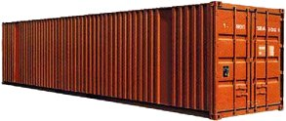
Грузоподъемность, тонн  Масса тары контейнера, тонн  Максимальная загрузка контейнера, тонн  Размеры контейнера внутренние, м (Длина*Ширина*Высота)  Размеры дверного проема, м (Ширина*Высота)  Объем контейнера внутренний, м³. | 30,48  4,15  26,33  12,02*2,35*2,7  2,34*2,58  76,4 | 67200 lbs  9150 lbs  58050 lbs  39’3.25"*7’8,5*"8’10,25"  7’5,75"*8’5.75"  2697 cu. ft.

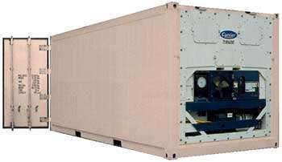20-футовый рефрижераторный контейнер
Грузоподъемность, тонн  Масса тары контейнера, тонн  Максимальная загрузка контейнера, тонн  Размеры контейнера внутренние, м (Длина*Ширина*Высота)  Размеры дверного проема, м (Ширина*Высота)  Объем контейнера внутренний, м³. | 27  3,05  23,95  5,45*2,26*2,27  2,23*2,26  28

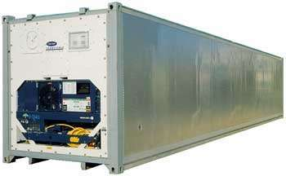40-футовый рефрижераторный контейнер
Грузоподъемность, тонн  Масса тары контейнера, тонн  Максимальная загрузка контейнера, тонн  Размеры контейнера внутренние, м (Длина*Ширина*Высота)  Размеры дверного проема, м (Ширина*Высота)  Объем контейнера внутренний, м³. | 30,48  4,37  26,11  11,55*2,28*2,28  2,28*2,24  60,2

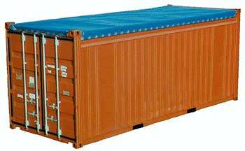20-футовый Open Top контейнер
Грузоподъемность, тонн  Масса тары контейнера, тонн  Максимальная загрузка контейнера, тонн  Размеры контейнера внутренние, м (Длина*Ширина*Высота)  Размеры дверного проема, м (Ширина*Высота)  Объем контейнера внутренний, м³. | 24  2.44  21.56  5.90*2.24*2.35  2.33*2.24  32

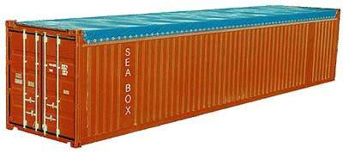40-футовый Open Top контейнер
Грузоподъемность, тонн  Масса тары контейнера, тонн  Максимальная загрузка контейнера, тонн  Размеры контейнера внутренние, м (Длина*Ширина*Высота)  Размеры дверного проема, м (Ширина*Высота)  Объем контейнера внутренний, м³. | 36  4.43  31.57  12.02*2.35*2.33  2.33*2.23  66.7

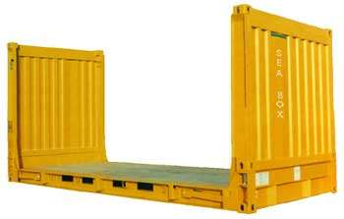20-футовый Flat Racks контейнер
Грузоподъемность, тонн  Масса тары контейнера, тонн  Максимальная загрузка контейнера, тонн  Размеры контейнера внутренние, м (Длина*Ширина*Высота)  Объем контейнера внутренний, м³. | 30.48  2.95  27.53  5.72*2.24*0.42  27.9

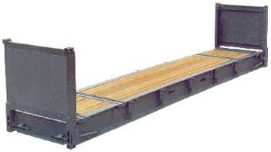40-футовый Flat Racks контейнер
Грузоподъемность, тонн  Масса тары контейнера, тонн  Максимальная загрузка контейнера, тонн  Размеры контейнера внутренние, м (Длина*Ширина*Высота)  Объем контейнера внутренний, м³. | 45  5.53  39.47  12.03*2.24*0.57  54.8

